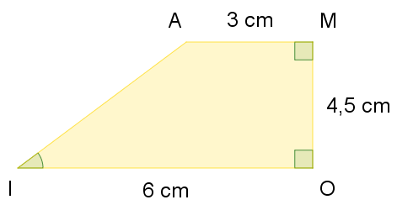
Page 281. Exercice 50.

AM = 3 cm ; MO = 4,5 cm ; OI = 6 cm ;
rectangle en O et en M
À l’aide des informations de la figure, calcule la mesure arrondie au degré de l’angle $\hat{AIO}$.

